**الجمهورية الجزائرية الديمقراطية الشعبية**

**السنة الدراسية 2022- 2023 المستوى: الأولى متوسط**

**متوسطة عميرات عبد القادر التاريخ:23 -05-2023**

**اختبار الثلاثي الثالث في مادة الرياضيات المدة: ساعتان**

**التمرين الأول:(3ن)**

اليك نصف مستقيم مدرج كما هو موضح:

1. ****ما هي فاصلة كل من $Bو A$

..............................................................................................................................................................................................

1. إذا علمت ان فاصلة $C$ هي $1+\frac{2}{3}$ وفاصلة $D$*هي $4-\frac{1}{3}$*

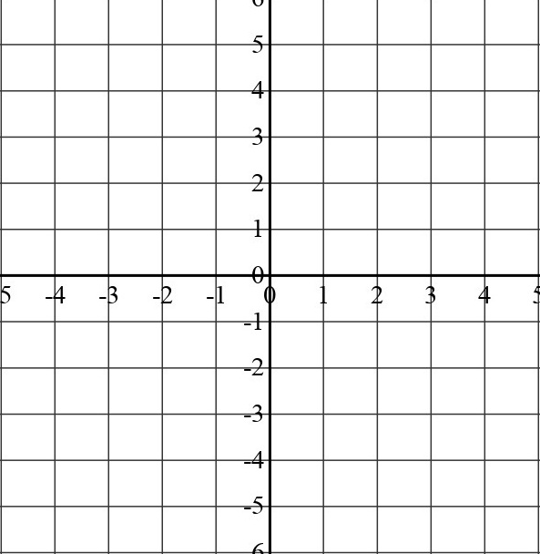*-علم النقطتين $C$* و $D$

**التمرين الثاني:(3ن)**

**اليك معلم للمستوي كما هو مبين**

1. ماهي احداثيات كل من $Cو A$

..................................................................................................................................................................................................................................................................................................................

1. أنشئ النقطتين $D\left(-4 ;2\right) ; B\left(4 ;-2\right)$
2. ما نوع الرباعي $ABCD$

......................................................................................................................................................................................................................................

1. ماهي احداثيات نقطة تقاطع القطرين: ..........................................................................................................................................................................................................

**التمرين الثالث: (3ن)**

اليك الكسران: $\frac{7}{18} ؛ \frac{42}{108}$

1. هل

- إذا كان نعم برر اجابتك؟

......................................................................................................................................................................................................................................................................................................................................................................................................................................................................................................................................................................................... .............................................................................................

1. اختزل الكسرين التاليين: $\frac{120}{54} ؛ \frac{42}{108}$

.......................................................................................................................................................................................................................................................................................................................................................................................................................................................................................................................................................................................... ............................................................................................

**صفحة 1 من 2**

**التمرين الرابع(4ن)**

1. أوجد العدد المجهول في كل حالة من الحالات الاتية) مع كتابة مراحل الحساب (:

$$X+\frac{5}{10}=\frac{27}{10} Y+1,8=4,9 Z-27=15 9t=54$$

$X=$………… $Y=$….………. $Z=$…………. $t=$….…...

$X$ =.................... $Y$ =.................... $Z$ =................... $t$ =.............

**الوضعية الادماجية:(7ن)**

يملك فلاح قطعة أرض مستطيلة الشكل مساحتها $2400m^{2}$ و عرضها $30m$.

**الجزء الأول:**

1. أحسب طولها؟
2. اذا كان طولها هو $80m$، أحسب محيطها؟

**الجزء الثاني:**

قام الفلاح بغرس $\frac{5}{10}$ من مساحتها أشجار الكرز و $\frac{3}{10}$ من مساحتها أشجار التفاح

1. ساعد الفلاح في حساب مساحة أشجار الكرز والتفاح معا.
2. استنتج المساحة المتبقية؟
3. عبر بكسر عن المساحة المتبقية؟

......................................................................................................................................................................................................................................................................................................................................................................................................................................................................................................................................................................................................................................................................................................................................................................................................................................................................................................................................................................................................................................................................................................................................................................................................................................................................................................................................................................................................................................................................................................................................................................................................................................................................................................................................................................................................................................................................................................................................................................................................................................................................................................................................................................................................................................................................................................................................................................................................................................................................................................................................................................................

..................................................................................................................................................................................................................................

..................................................................................................................................................................................................................................

..................................................................................................................................................................................................................................

..................................................................................................................................................................................................................................

..................................................................................................................................................................................................................................

**بالتوفيق للجميع، عطلة سعيدة**

**صفحة 2 من 2**